Вариант 1

1. **Какое утверждение верно**? а) Скорость распространение электромагнитных волн меньше скорости распространения света. б) Скорость распространение электромагнитных волн равна скорости распространения света. в) Скорость распространение электромагнитных волн больше скорости распространения света.

**2. Кто предположил,** что всякое  изменяющееся магнитное поле порождает электрическое поле, а всякое изменяющееся электрическое поле порождает магнитное поле?

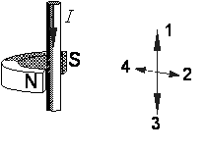а) Генрих Герц.   б) Джеймс Максвелл. в) Александр Степанович Попов.

3. **Между полюсами** постоянного магнита помещен проводник с током, направление которого показано на рисунке. По какой из стрелок: 1, 2, 3 или 4 — направлена сила, действующая на проводник с током? 1)1 2)2 3)3 4)4

**4. Что такое радиоволны?**

А) Световое излучение Б) Электромагнитное излучение В) Звуковое излучение. **5*.* Две одинаковые катушки *А и Б замкнуты каждая на свой гальванометр. В катушку А вносят полосовой магнит, а из катушки Б вынимают такой же полосовой магнит. В каких катушках гальванометр зафиксирует индукционный ток? 1)ни в одной из катушек 2)в обеих катушках 3)только в катушке А 4)только в катушке*** *Б* **6**. **выберите из предложенного** перечня ***два*** верных утверждения. Укажите их номера.

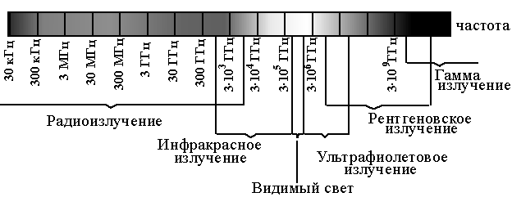

1)Электромагнитные волны частотой 3·103 ГГц принадлежат только радиоизлучению. **2)Электромагнитные** волны частотой 5·104 ГГц принадлежат инфракрасному излучению**. 3)Ультрафиолетовые** лучи имеют большую длину волны по сравнению с инфракрасными лучами**. 4)Электромагнитные** волны длиной волны 1 м принадлежат радиоизлучению. 5)В вакууме рентгеновские лучи имеют большую скорость распространения по сравнению с видимым светом. **7. Радиостанция излучает радиоволны частотой 20 МГц. Какова длина этих радиоволн? 8. Сколько** колебаний происходит в электромагнитной волне с длиной волны 30 м в течение одного периода звуковых колебаний с частотой 200 Гц?

**Вариант 2**

**1. .Чему равна скорость распространения электромагнитных волн?**

А) 3 *108 км/ч         Б) 3 *10 8 м/с        В) нет определённых значений.

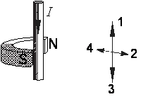**2. .** **Кем впервые была открыта радиосвязь?**

А) Александр Степанович Попов         Б) Никола Тесла.   В) Гульельмо Маркони

**3.Что такое гамма излучение?**

А) Световое излучение Б) Электромагнитное излучение В) Звуковое излучение.

**4. Между** полюсами постоянного магнита помещен проводник с током, направление которого показано на рисунке. По какой из стрелок: 1, 2, 3 или 4 — направлена сила, действующая на проводник с током? 1)1 2)2 3)3 4)4

**5. Две одинаковые** катушки А и Б замкнуты каждая на свой гальванометр. В катушку Б вносят полосовой магнит, а из катушки А вынимают такой же полосовой магнит. В каких катушках гальванометр зафиксирует индукционный ток? 1)ни в одной из катушек 2)в обеих катушках 3)только в катушке А 4)только в катушке Б **6. выберите** из предложенного перечня ***два*** верных утверждения. Укажите их номера.

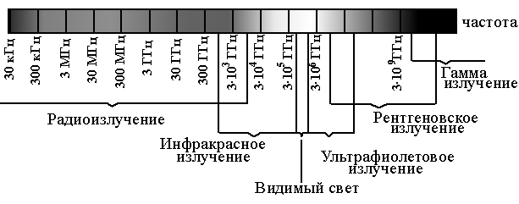

1)Электромагнитные волны частотой 3000 кГц принадлежат только радиоизлучению**. 2)Наибольшую** скорость распространения в вакууме имеют гамма-лучи. **3)Электромагнитные** волны частотой 105 ГГц могут принадлежать как инфракрасному излучению, так и видимому свету. **4)Рентгеновские** лучи имеют бóльшую длину волны по сравнению с ультрафиолетовыми лучами. **5)Длины** волн видимого света составляют десятые доли микрометра. **7. Радиостанция излучает радиоволны частотой 10 МГц. Какова длина этих радиоволн?** **8. Кто раньше** услышит голос оперного певца: зритель в первом ряду на расстоянии 8,5 м от певца или радиослушатель, сидящий у радиоприемника на расстоянии 750 км от театра?